附件1

佛山市高中阶段学校招生考试考生守则

一、考生凭《准考证》提前30分钟（同一半天连续两科考试时，第二场考试在开考提前20分钟）接受安全检查，并进入指定考场（社会考生连同身份证原件），除必要的文具，如2B铅笔、钢笔、签字笔、直尺、圆规、三角板、橡皮外，禁止携带任何书籍、笔记、资料、报刊、草稿纸以及各种无线通讯工具、计算器、电子笔记本等与考试无关的物品进入考场。考场内不得相互借用文具。
二、英语科开考前第15分钟禁止考生进入考场，其它科目开考15分钟后不得进入考场。英语考试正式开始时，首先播放英语听力试题光盘（内含有约2分钟的试音内容，然后才开始正式考试），听力考试光盘连续播放且只播放一次。
三、考试结束前30分钟起，考生方可交卷离开考场。考试期间，考生除因突发病经主考同意或交卷两种情况可离开考场外，不得以其他理由离开考场（包括上厕所），强行离开考场者，按交卷离场处理。
四、考生对号入座，须将《准考证》放在桌面前走道边上角，以便查对。
五、考生必须在答题卡指定的地方填涂自己的准考证号、姓名、考场号、座位号等，不得在答题卡其他地方做任何标记。
六、开考信号发出后才能答题。
七、必须在答题卡指定的地方答题。要严格按要求在答题卡上使用黑色字迹的钢笔、签字笔和2B铅笔填写或涂黑，答题卡上禁止使用涂改液、改正纸、改正带，不按规定要求作答的答题卡、写在草稿纸上的答案无效；使用非黑色字迹作答而导致答题卡无法扫描或扫描不清的，后果由考生自负。
八、考生遇到试卷分发错误及试题字迹不清、缺页、空白等问题时可举手询问，监考员应当众予以答复；涉及试题内容的疑问，不得向监考人员询问。
九、考场内必须保持安静，不准吸烟，不准喧哗，不准在考场外逗留。考试中，不准旁窥、交头接耳、打手势、作暗号，不准夹带、偷看、换卷、冒名顶替、抄袭或有意让他人抄袭，不准传抄答题卡。交卷后，不得在考点逗留、谈论。
十、考试终了信号发出后，考生应立即停止答卷，并把答题卡、试卷按页码顺序整理好，反放在桌面上，待监考员收卷点齐后，有秩序地离开考场。答题卡、试卷和草稿纸均不准带走。
十一、考生必须自觉服从监考员等考试工作人员管理，自觉接受监考员使用金属探测仪进行安全检查，不得以任何理由妨碍监考员等考试工作人员履行职责，不得扰乱考点及其他考试工作地点的秩序。监考员有权对考场内发生的问题按规定做出处理。对扰乱考点秩序、恐吓或威胁监考员人身安全的考生，依法移交公安机关追究法律责任。
十二、对违反上述规定、不服从监考人员管理的，将根据情节轻重给予扣分、取消考试成绩、取消考试资格的处理。
附件2

佛山市高中阶段学校招生考试监考员守则

一、监考员必须以高度负责的态度做好考点的监督、检查工作，严格维护和坚决执行考试纪律，制止违规行为，确保考试公正、公平、顺利进行。
二、监考员考前必须参加培训，认真学习考试的有关政策规定，熟悉监考业务，经培训考核合格后方可参加监考工作。
三、监考员必须佩带证章，严格遵守考点作息制度，不迟到，不早退，不擅离职守。
四、监考员在考前领取、分发答题卡试卷必须严格履行交接手续，认真核对考试科目及密封情况，发现异常情况立即向考点主考报告。
五、监考员严禁携带手机、电子存储记忆录放设备等违禁物品进入考场。每科开考前35分钟，每考场两名监考员接受违禁物品检查后，领取试卷、答题卡、草稿纸、金属探测仪和有关考试用品后直接进入考场，并对考场进行检查、清理。
六、开考前30分钟（同一半天连续两科考试时，第二场考试在开考提前20分钟），监考员组织考生有秩序地进入考场，进入考场时应认真检查每一位考生的《准考证》（社会考生要检查身份证），使用金属探测仪检查考生是否携带通讯工具等违禁物品进入考场。组织考生收听由考点统一播放的《佛山市高中阶段学校招生考试考生守则》。
七、开考前第15分钟，监考员分发答题卡，指导考生在指定位置正确填涂准考证号、姓名、考场号、座位号等，并在开考后逐一检查考生是否按要求填涂。英语考试禁止考生进入考场。
八、开考前10分钟，监考员当众启封试卷袋，认真清点核对，作好发卷准备（英语科启封、清点无误后即开始分发试卷）。开考前5分钟，分发试卷给考生。监考员如发现试卷数量不符、错装、漏印、重印、错印等，应立即请示主考，采取有效措施，保证考试的正常实施。
九、监考员对试题内容不得作任何解释，但对试卷印刷文字不清之处所提出的询问，应当众答复，试题有更正的应及时板书当众公布。
十、英语考试正式开始时，首先播放英语听力试题光盘。听力试题光盘一开始有约2分钟的试音内容，然后才开始正式听力内容。听力考试光盘连续播放且只播放一次，监考员须提醒考生注意。
十一、开考15分钟后（英语科除外），禁止迟到考生进入考场。监考员根据座位表、点名卡，开始默点名，并按要求填涂点名卡、答题卡袋封面等。考试结束前30分钟起，考生方可交卷离开考场。
十二、考试期间，考生发生疾病且需离场治疗时，监考员应立即报告考点主考，由主考派两名工作人员陪同前往，经治疗后仍不能考试的，应说服其放弃考试。
十三、监考员发现考生违纪舞弊时，要马上提出警告，及时制止，同时在答题卡袋封面“考场记事”和《佛山市高中阶段学校招生考试违纪作弊情况登记告知书》上如实填写违规情况，然后由考生签名确认。如考生拒绝签名，监考员要写明考生拒签情况。对情节严重、态度恶劣者，应立即报告主考处理。
十四、考试结束前15分钟，监考员应提醒考生注意时间。考试终了信号发出时，监考员立即宣布停止答题，并要求考生将答题卡、试卷反放在桌面上，待收卷点齐后，方允许考生离开考场。
十五、每科考试结束后，监考员应清理考场。
十六、监考员有权制止除主考、副主考、巡考监察员以外任何人进入考场；制止未经市考试机构允许的任何人在考场内照相、录像。
十七、监考员在考场内不准吸烟、阅读书报和谈笑，不准抄题、做题，不准念题和解释试题内容，不在考生旁边无故停留检查考生答题，考试进行期间不准以任何理由将试卷传出考场，不得提前或拖延考试时间。
十八、监考员要模范遵守考试纪律，不得以任何形式营私舞弊、监守自盗，如违反者，按《国家教育考试违规处理办法》处理；涉嫌违法的，由考点或教育考试机构移送当地公安机关按照《中华人民共和国刑法修正案（九）》及有关法规进行处理。
附件3

佛山市高中阶段学校招生考试统一指令
时刻 | 顺序 | 考试科目操作规程 | 备 注
开考  前三十五分钟 | 1 | 两名监考员到考务室，接受违禁物品检查后，共同领取该科试题，领取时必须检查袋面的科目名称是否与本场次考试科目相同。
开考  前三十五分钟 | 2 | 领取该考场（即试室，下同）的点名卡、答题卡、座位表、草稿纸、金属探测仪和密封用的工具。
开考  前三十五分钟 | 3 | 核对无误后直接进入考场。
开  考  前  三  十  分  钟 | 4 | 预备钟敲响，两名监考员站在考场门口组织考生有秩序进入考场，监考员甲逐个验证考生身份、检查考生的准考证，监考员乙使用金属探测仪检查考生是否携带通讯工具等违禁物品进入考场。 | 同一半天连续两科考试时，第二场考试在开考前20分钟执行4-7项考试操作。
开  考  前  三  十  分  钟 | 5 | 要求考生进入考场后按座位号对号入座，并将准考证放在桌面靠走道边上角。 | 同一半天连续两科考试时，第二场考试在开考前20分钟执行4-7项考试操作。
开  考  前  三  十  分  钟 | 6 | 根据准考证、座位表验证考生身份，确认考生考试座位。 | 同一半天连续两科考试时，第二场考试在开考前20分钟执行4-7项考试操作。
开  考  前  三  十  分  钟 | 7 | 考生入座完毕，监考员在黑板上书写该堂考试的科目、考试时间，试卷、答题卡的页数（启封试卷后填写），并书写“考生必须用黑色字迹钢笔或签字笔在答题卡上指定的栏目填写自己的准考证号、姓名、考场号、座位号，用2B铅笔在每张答题卡的‘考场号’栏、‘座位号’栏相应位置填涂自己的考场号和座位号”及“考生必须在答题卡上各题目指定的答题区域内作答，超出答题区域作答的答案无效”字样。 | 同一半天连续两科考试时，第二场考试在开考前20分钟执行4-7项考试操作。
开  考  前  三  十  分  钟 | 8 | 语文科开考前25分钟由考点统一广播《考生守则》（可在考生进场的同时播放）。 | 同一半天连续两科考试时，第二场考试在开考前20分钟执行4-7项考试操作。
开考  前第  十五  分钟 | 9 | 监考员甲分发答题卡，监考员乙分发草稿纸，并注意核对考生是否对号入座。
开考  前第  十五  分钟 | 10 | 监考员甲将答题卡分发给考生，并提醒考生按规定要求填涂答题卡。
开考  前第  十五  分钟 | 11 | 要求考生检查清点自己的答题卡的张数，并要求考生用黑色字迹的钢笔或签字笔在答题卡上写上准考证号、姓名、考场号、座位号。提醒全体考生用2B铅笔将自己的考场号（5位）和座位号（2位）准确填涂在每张答题卡的相应位置上。
开考  前第  十五  分钟 | 12 | 英语考试禁止考生进入考场。
开考  前十  分钟 | 13 | 监考员乙当众验封，并经考生代表确认签名后，开启试卷袋，逐份检查清点，作好发卷准备。  英语科监考员分发试卷，要求考生检查清点自己的试卷的张数，提醒考生不能动笔答题。
开考  前十  分钟 | 14 | 英语科目开始调试听力播放系统（播放器）（不得开启考试用的光盘进行调试），调试过程中应调整好音量。调试好后装上考试用的光盘准备考试。
开考前五分钟 | 15 | 监考员分发试卷（英语科除外），要求考生检查清点自己的试卷的张数，提醒考生不能动笔答题。
考试  开始 | 16 | 考试开始钟敲响，宣布开始答卷。  英语科考试开始时，首先播放英语听力试题光盘。听力试题光盘一开始有约2分钟的试音内容，然后才开始正式听力内容。听力考试光盘连续播放且只播放一次。听力考试结束后，考生可以开始作答其它部分的试题。
考试  开始 | 17 | 开考后，监考员甲站在讲台上观察考生的答题情况，监考员乙在考场内慢步轻声走动，逐个核对考生的准考证相片与本人以及座位表上的相片是否相符，同时，检查考生的准考证号、姓名、考场号、座位号是否按要求填写或填涂。
开考  后十  五分  钟 | 18 | 停止考生进入考场。监考员根据座位表，在点名卡上用红圆珠笔填写“考场号”、“01考生号末五位”数字，再用2B铅笔把相应的信息点涂黑。开始默点名，将缺考的考生在《点名卡》上相应的考生缺考标记 “ ”涂满涂黑，以表示该考生缺考。同时，用红圆珠笔在缺考考生答题卡上填写缺考考生的准考证号、姓名、考场号和座位号，并用2B铅笔填涂“考场号”、“座位号”相应信息点。
开考  后十  五分  钟 | 19 | 准确填写答题卡袋面“缺考情况”栏目。
考试终了前三十分钟 | 20 | 允许考生提前交卷离开考场。
考试终了前十五分钟 | 21 | 监考员提醒考生还剩最后15分钟，请注意掌握时间。
考  试  终  了 | 22 | 考试结束钟响，监考员立即令考生停笔，并让考生将试卷和答题卡反扣放在桌面上，并两手垂下坐在原位。监考员甲到各个考生桌面上验收试卷和答题卡，监考员乙站在讲台上观察全考场，维持秩序。当所有试卷、答题卡收齐检查无误后，宣布让考生携带自己的文具有秩序地离开考场。 | 同一半天连续两科考试时，第一科验卷和第二科试卷交接，安排机动监考员在考场内进行，同时考生离场休息10分钟。
考  试  终  了 | 23 | 监考员甲负责试卷，监考员乙负责答题卡的整理。注意核实考生准考证号、姓名、考场号、座位号，清点份数，顺座位号。顺号时注意小号在上，大号在下。 | 同一半天连续两科考试时，第一科验卷和第二科试卷交接，安排机动监考员在考场内进行，同时考生离场休息10分钟。
考  试  终  了 | 24 | 监考员甲整理试卷，监考员乙将答题卡顺号，并将《点名卡》放在答题卡的上面，监考员甲再次复核点名卡及答题卡是否收齐、顺好，核实无误后，将点名卡、答题卡装进袋内。监考员必须在考场内密封点名卡和答题卡。 | 同一半天连续两科考试时，第一科验卷和第二科试卷交接，安排机动监考员在考场内进行，同时考生离场休息10分钟。
考  试  终  了 | 25 | 监考员准确填写答题卡袋面的应考、实考、缺考人数。如实将考试情况写在答题卡袋面的“考场记事”栏，不够写可另加附页。 | 同一半天连续两科考试时，第一科验卷和第二科试卷交接，安排机动监考员在考场内进行，同时考生离场休息10分钟。
考  试  终  了 | 26 | 监考员清理考场、关好电闸和门窗，贴上封条。然后将答题卡袋连同座位表、试题、草稿纸、作废答题卡送交考点办公室交检查员验收无误后，然后由考点将答题卡袋、座位表、试题、草稿纸、作废答题卡送区保密室封存。试题，草稿纸，多余和作废的答题卡不装订、不上送市，由区考试机构包装封存。 | 同一半天连续两科考试时，第一科验卷和第二科试卷交接，安排机动监考员在考场内进行，同时考生离场休息10分钟。

附件4

佛山市高中阶段学校招生考试违纪作弊情况登记告知书(存根)
编号：
考试时间 | 年 月 日 |  |  | 考试科目
考 点 |  |  |  | 考 场 号 |  | 座位号
考生姓名 |  |  |  | 准考证号
违规事实
考生接受告知书情况
接受告知书  考生签名： |  | 其  他

注：此存根于考试结束后连同《佛山市高中阶段学校招生考试违纪作弊考生情况登记表》一起逐级上交区、市招生考试机构。

监考员签名： 、

考点主考签名：

…………………从……此……处……撕……开……（考点骑缝章）……………………

编号：

佛山市高中阶段学校招生考试违纪作弊情况登记告知书
考生（准考证号： ）：
你在本次 科目考试中违反了教育统一考试管理有关规定，出现了 的违规(作弊)行为，已被记录在案，特此告知。对此如有不服或有异议，可在该场考试结束后立即向主考申诉(考务办公室在 室)，亦可在两天内进一步向 区（市）招生考试部门提出申诉(电话： )；地址： 。但考试期间在考场和考点内不允许有影响其他考生正常考试的言行。考生收到告知书后，必须在告知书存根上签名。
考点(盖章)： ；考场：
年 月 日
附件5

佛山市高中阶段学校招生考试违纪作弊考生情况登记表

区 考点 填表时间： 年 月 日
姓 名 | 准考证号 | 考试科目 | 违规事实 | 区招生考试部门  处理意见 | 备 注
填表人： 审批人：
附件6

佛山市高中阶段学校招生考试考前准备要点

一、要按照考点设置标准搞好考点建设。考点必须选择环境安静，便于管理，交通较便利，课室采光好的学校。
二、考场必须按市招生办下发的考点编排表来布置，不得另行自编考场号。
三、每个考场安排30名考生考试，考生座位表在考前贴在考场门口。考生座位必须实行单人、单桌、单行排列。桌子安排必须整齐，前后、左右必须保留80厘米以上的距离，并在桌子右上角上贴座位号（原则上要求包含考生姓名、准考证号和座位号)。
四、考生考试所用的桌椅面必须平整。考试前要对考试用的桌椅做一次检查，如有损坏，要及早修理或调换。考试时，桌子抽屉一律背向考生。
五、考点布置要干净整齐，考点升国旗，悬挂“××××年佛山市高中阶段学校招生考试××中学考点”横标，并张贴标语；在距考场周围30米布置警戒线，在考点大门入口设置公布栏，张贴考场分布图、考点规则、违规考生处罚规定、考试科目时间表、鸣钟信号说明和考风考纪举报电话。
六、所有考场必须通风，每个考场应装4-8把摇头风扇，考场内应装置45W的日光灯8-9支，保证室内每个位置不背影。考试期间，开启门窗，不开空调，保持时时通风。
七、每一考点要设办公室、保密室、监考员休息室、医务室、考生询问处、茶水处等。考点必须安装两部直拨电话，保证通讯畅通。
八、考点布置完毕后以及每场考试后要检查一次，考场内的杂物、墙报字迹都应清除干净，然后关好门窗。考试期间考场的封、启由监考员负责。
九、考点办公室必须准备考试时需用的纸张、表册和用具，如金属探测仪、草稿纸，试题签领册，主考、副主考、监考及工作人员证章，监考人员签到册，浆糊、剪刀、黑色墨水、红圆珠笔、粉笔等。每个考生必须准备黑色字迹的钢笔或签字笔、2B铅笔和橡皮擦。
十、每个考点设主考一人，副主考两人。每一考场设监考员两人，每个考点另配备机动监考员若干名。要选聘作风正派、工作认真、纪律性强、健康条件较好的同志担任主考、副主考和监考员。初中应届毕业班任课教师、班主任及当次有子女或直系亲属参加考试的教师不得担任考试工作人员。监考实行全员交叉，且同一考场的两名监考员必须来自两间不同学校。监考员监考的考场，由考点负责编排，考试前不得泄露，不得提前告诉监考员。每场考试都可重新随机安排监考员。
十一、考试前一天，集中主考、副主考、监考员开会，学习监考守则，明确职责、任务和分工，熟悉和掌握各种规章制度和纪律要求。并对他们进行监考业务训练，如试卷的分发、收集、整理、装袋、密封等，都必须提出具体的要求。特别是对答题卡的分发、收集、整理、密封以及监考注意事项，要考虑周全，并定出防范和处理突发事故的办法。要特别防止考试作弊和试题失密、泄密、丢失等事件的发生。
十二、考点必须指定专人负责鸣钟。考试用的时钟，在考试前对准北京时间。考点鸣钟信号如下：
（一）预备钟（考前30分钟；同一半天连续两科考试时，第二场考试在开考前20分钟）每次3 短声，连打5次。
（二）考试开始钟，每次2短声，连打5次。
（三）考试结束钟，每次1短声，连打5次。
十三、为保证考试顺利进行，各考点学校在考点布置完毕后，要仔细检查一次，以求完善。同时，考点要主动与各有关部门和行业机构联系，争取有关单位协助做好生活物资供应、供电和交通运输等工作。做好防台风、防暴雨、防暑降温的准备工作。
十四、毕业学校要在考前对考生进行考试规则教育和安全教育。
十五、除考点主考及经批准的考试管理人员外，其他人员一律不得携带通讯工具进入考试场所。各考点必须配备金属探测仪用于检查考生是否携带通讯工具等违禁物品进入考场。
十六、考试前的各项准备工作，要求在开考前的一星期内全部落实。
附件7

佛山市高中阶段学校招生考试科目及时间 （北京时间）

日期 |  | 工作人员集中 | 安检领卷 | 监考员进入考场 | 预备钟响考生安检进入考场 | 启封试  卷并准  备发卷 | 考试时间  及科目 | 考生停止  进入考场 | 考生可以交卷离场 | 考试终  了前提  醒考生
6月20日 | 下午 | 14:05 | 14:20 | 14:25 | 14:30 | 14:50 | 15:00～17:00  语文 | 15:15 | 16:30 | 16:45
6月21日 | 上午 | 8:05 | 8:20 | 8:25 | 8:30 | 8:50 | 9:00～10:20  化学 | 9:15 | 9:50 | 10:05
6月21日 | 上午 | 10:25 |  |  | 10:30 | 10:40 | 10:50～12:10  道德与法治 | 11:05 | 11:40 | 11:55
6月21日 | 下午 | 14:05 | 14:20 | 14:25 | 14:30 | 14:50 | 15:00～16:40  数学 | 15:15 | 16:10 | 16:25
6月22日 | 上午 | 8:05 | 8:20 | 8:25 | 8:30 | 8:50 | 9:00～10:20  物理 | 9:15 | 9:50 | 10:05
6月22日 | 上午 | 10:25 |  |  | 10:30 | 10:40 | 10:50～11:40  历史 | 11:05 | 11:10 | 11:25
6月22日 | 下午 | 14:05 | 14:20 | 14:25 | 14:30 | 14:50 | 15:00～16:40  英语 | 14:45 | 16:10 | 16:25

附件8
答题卡填涂及答题的正确方法

为保证评卷时能准确、清楚地读入考生的答卷信息，考生必须严格按规定正确填涂和答题，否则，答案无效。
一、客观题填涂的正确方法
⒈ 用2B铅笔填涂；
⒉ 修改时用塑料橡皮擦干净；
⒊ 填涂的正确方法是：
二、主观题答题的正确方法
⒈ 必须用黑色字迹的签字笔（0.5以上）或钢笔作答，否则答案无效。
⒉ 必须在各题目的答题区域内答题，超出答题区域作答的答案无效。
⒊ 必须按题号顺序，在正确的题号区域内答题，在错误的题号区域答题的，答案无效。
⒋ 保持卡面清洁，不要折叠，不要弄破。
三、以下是几种错误的填涂和答题方式
⒈ 客观题错误的填涂方法：√ ● ＼ ×
⒉ 主观题错误的答题方法：
- 用非黑字字迹的笔答题，答案无效。
⑵ 超出答题区域，在方框外答题，答案无效（如下图）。
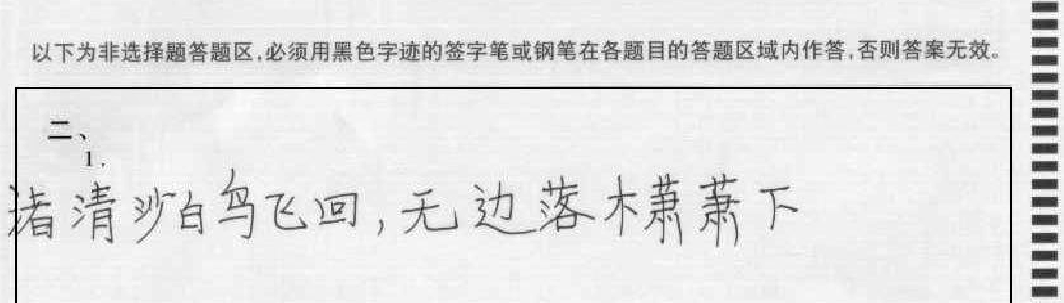

⑶ 自行更改题号顺序，答案无效（如下图）。
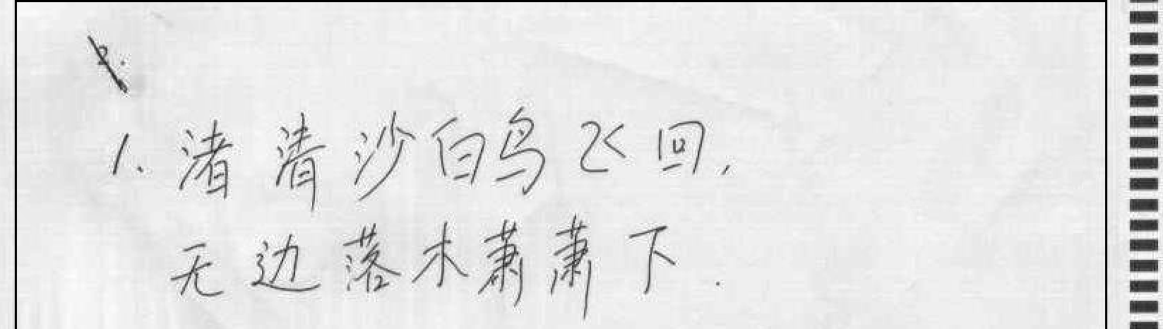

⑷ 不在规定的区域内答题，答案无效（如下图）。
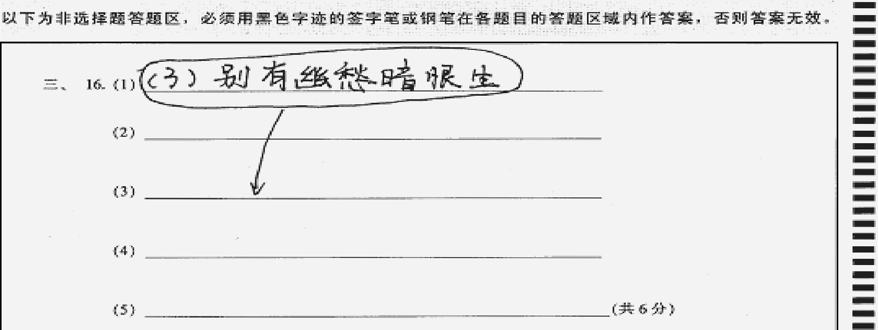
⑸ 将几道题集中在同一区域内作答，答案无效（如下图）。
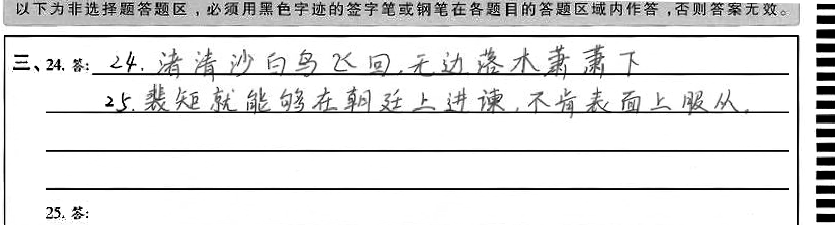
⑹ 用黑色圆珠笔作答，扫描器识别不出来，答案无效（如下图）。
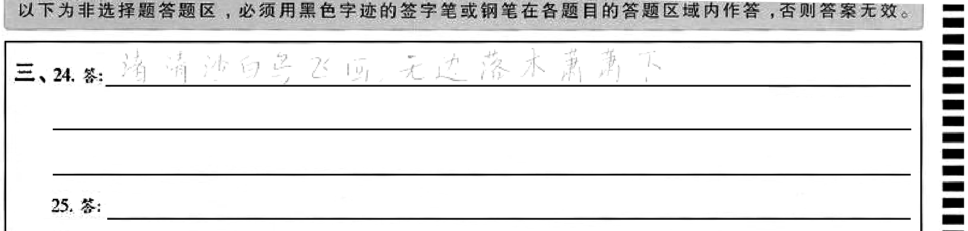

⑺ 用书写不流畅的黑色字迹签字笔或钢笔作答，扫描仪识别不清，答案无效（如下图）。
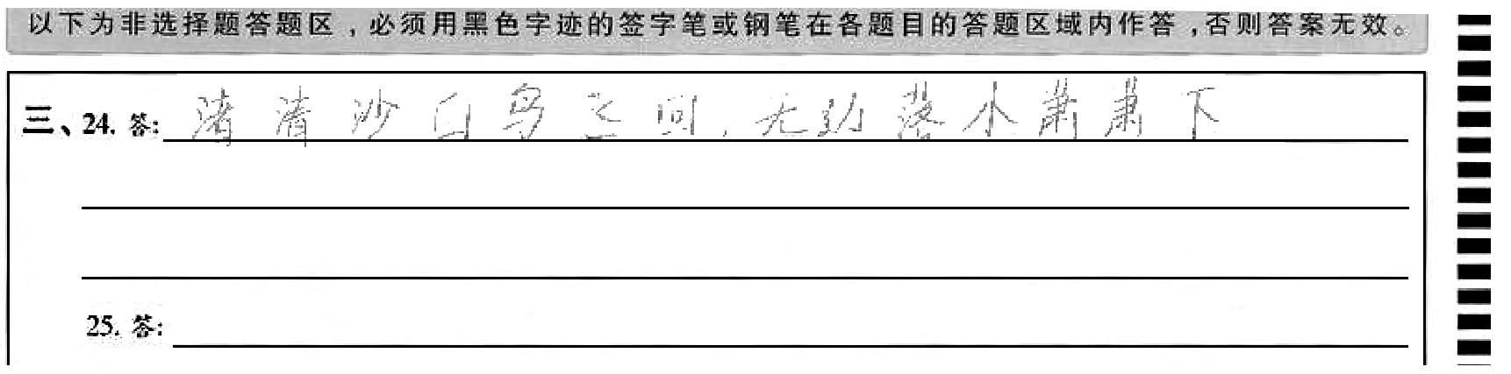

附件9

佛山市高中阶段学校招生考试
英语科听力考试考务细则

一、英语听力考试考生入场和提前出场的时间规定
英语听力考试必须在该科目考试起始时进行，不得移至其它时间进行。
考试当天14：30监考员组织考生开始进入考场。14：45当众启封答题卡袋，开始分发答题卡、草稿纸。禁止迟到考生进入考场。14：50当众启封试卷袋，检查、清点并开始分发试卷。
15：00听力考试开始。听力试题连续播放且只播放一次，中间不得人为暂停。听力试题开始后，有约2分钟的试音内容（试音内容结束的提示音是“试音到此结束”），然后才开始正式听力内容，结束时提示语为“听力部分到此结束”。听力部分结束后，考生可以开始作答其它部分的试题。
考生须在16：10之后才可交卷离开考点。
二、听力设备的测试及保障
各考点要配备进行听力考试需要的播放设备及其备用设备。各考点必须在6月19日前做好各考场听力设备的测试运行工作，组织英语教师、学生代表及技术人员进行试听。各考点要设立考点开放日，统一时间让考生试听，将听力设备调试到最佳状态。
听力考试期间，各考点要配备熟悉听力设备使用和维修的技术人员，确保听力设备正常运行；要确保电力的供应；要配备相应的英语老师；播音室必须有人监听，以便出现间断时能及时调整；播音声源及考点附近不能有任何噪音干扰和电磁干扰，手机、寻呼机等容易引起干扰的设备、物品必须关机。
三、监考员、巡考员的规定
听力考试期间，监考员要注意听力设备播放情况并保持考场安静，发现问题及时报告和处理。在此期间，监考员应尽量减少在考场内走动，巡考员和其它人员无特殊情况不能进入考场。开考30分钟后，监考员开始持座位表核对每位考生准考证和本人是否相符，对缺考考生，同时在点名卡上填涂相应考生缺考信息。
四、英语听力考试监听工作的规定
各考点要建立监听制度，每个考点必须设立三人以上监听小组，由1名具有中学一级水平以上的英语教师、1名播放听力设备的技术人员以及1名监察人员组成。小组成员按监考人员方式管理，考试期间严禁携带通讯工具。监听人员负责英语听力考试的试听工作和听力考试全过程的监听工作。监听人员在播音室进行监听，监听内容主要是监听听力考试播放设备、光盘的播放效果和质量，甄别播放效果对考生答题的影响情况，不涉及考试的内容。监听过程如发现听力光盘无声音或不清晰，应及时作出判断并报考点主考处理。听力考试期间，监听人员可启用考点备用卷，对照听力试题进行监听。考试期间，考试试卷按“机秘”级管理，不得外泄，监听人员不得答题。听力考试结束后，监听人员按《佛山市2019年高中阶段学校招生考试英语听力考试监听情况登记表》（附件10）规定填写，并签名确认。考试期间，监察人员负责监督听力考试播放过程。
五、听力考试期间不允许做其它部分试题的规定
听力考试期间，严禁考生做其它部分的试题，听力部分结束后（播出“听力部分到此结束”），考生可以做其它部分的试题，否则按开考信号发出前答题的规定处理。
六、听力考试进行时偶发事件的处理
听力考试发生偶发事件时，请及时按照以下原则处理：
1、听力考试开始时，听力光盘无声或不清楚，监听人员应及时请示考点主考启用备用听力光盘，并由主考及时报告市招生办批准顺延考试结束时间。
2、听力考试进行中途听力光盘无声或不清楚，监听人员或监考员应及时记录下出现问题时的题目，及时请示考点主考启用备用听力光盘。重新放音时从出现问题的前一题开始播放，并由主考及时报告市招生办批准顺延考试结束时间；如短时间内解决不了问题的，应立即进行其它部分考试，并在此期间内积极想办法解决，其它部分考试结束后（考生不得离开考点）立即按规定进行听力部分考试，并在听力考试前请示市招生办批准顺延考试结束时间。
3、听力考试开始时或进行中，放音设备出现故障的，应及时换用备用设配。其他参照本条1、2款处理。
4、听力考试进行中，因自然现象或无法预计的因素干扰造成考试受到影响的参照本条1、2款处理。
对于偶发事件，考点应及时将发生的时间、范围、故障原因及处理结果记录上报市招生办。其中有问题的光盘应单独注明、封存，考后送市招生办复查。
5、听力考试过程中发生的偶发事件，考点主考须严格按照以上原则及时予以处理。
附件10

佛山市2019年高中阶段学校招生考试英语听力考试
监听情况登记表

区 考点（盖章）：

监听人员签名（3人）：

光盘播放情况 |  |  | 处理措施 | 备注
正常 | 不正常 | 故障原因 | 处理措施 | 备注

填表规定：听力考试光盘播音正常的考点，请在“正常”一栏打“√”；不正常的考点，请在“不正常”一栏打“√”，并在“故障原因”一栏写明播音出现不正常的原因及经过，“处理情况”一栏填写听力考试出现不正常情况下采取的具体处理措施。
附件11

广东省中学教育考试违纪行为处罚办法（节选）

一、考生有以下行为之—的，扣除该科考试成绩30%
(—)携带规定以外的物品进入考场的；
(二)开考信号发出前答题的；
(三)考试结束信号发出后继续答题的。
二、有下列行为之—的，扣除该科成绩的50%
(—)不按指定的考点、考场和座位号入座应试的；
(二)在试卷规定以外的地方填写姓名、准考证号的；
(三)用规定以外的笔作答的；
三、考生有下列行为之一的，取消该科考试成绩
(一)旁窥两次，被监考员发现并发出警告后仍再犯；
(二)在考场内吸烟、喧哗或有其他影响考点秩序的行为，不服从监考员管理或警告，影响他人答卷的。
(三)接受由考场外任何人传递的任何条子；
(四)抄袭他人答卷或有意让他人抄袭；
(五)互相交换答案、答题卡；
(六)向他人传递条子或答案；
(七)撕毁试卷、答案、答题卡；
(八)在试卷、答卷、答题卡上做标记；
(九)超过开考时间15分钟进入考场或在开考后不到30分钟退出考场；
(十)在考试时间内非因特殊原因，未经监考员批准离开考场；
(十—)在评卷中被认定答卷雷同。
四、考生有以下行为之—的，取消本次考试资格
(—)冒他人名字考试或请他人冒名考试；
(二)考试进行时故意把试卷、答案、答题卡带出考场；
(三)考试前后盗窃试卷；
(四)考试前后出售泄密的本次试卷或答案，或以任何形式获取了泄密的本次试卷、答案；
(五)伪造证明、证件、档案取得考试资格；
(六)考试进行时无理取闹，破坏公物，扰乱考点秩序，威胁考试管理人员人身安全；
(七)在两科以上有第六条所列行为。
附件12

金属探测仪使用规范

一、根据广东省教育考试院要求，为进一步加强高中阶段学校招生考试管理，提高防范考试作弊的能力，严肃考风考纪，各考点在高中阶段学校招生考试中必须统一使用金属探测仪。
二、各区招生办公室要做好金属探测仪使用的监督管理工作，制定相关实施细则并具体组织实施。各考点主考对本考点金属探测仪的使用工作负总责，监考员对本考场金属探测仪的使用工作负直接责任。
三、金属探测仪必须由专人统一管理，每次考试前，要对金属探测仪进行检测，做好金属探测仪的电池安装、灵敏度调试工作，确保金属探测仪正常使用。各考点要配备一定数量的备用金属探测仪和备用电池。
四、每个考场配备一把金属探测仪，金属探测仪的使用必须按考务相关要求和操作规程规范进行操作。
五、考生进入考场前，监考员应将金属探测仪的使用模式设置在声响报警模式，并确认探测器处于正常工作状态。
六、考生进入考场时，一名监考员提醒考生将禁带物品放在指定位置，只携带考试必需物品接受检查，并负责维持考场秩序；另一名监考员负责手持金属探测仪在考场门口的检查区域对考生进行检查。
七、监考员每科开考前30分钟（同一半天连续两科考试时，第二场考试在开考前25分钟）开始使用金属探测仪检查考生，组织考生有秩序进入考场。监考员须在开考前15分钟时间前完成对本考场考生的检查。
八、检查工作一般由女性监考员负责实施。监考员对考生的检查顺序应由正面至背面，从上至下，检查部位包括头部（含耳朵）、躯干、四肢（含脚部）等，其中重点检查部位的包括：耳朵、腋下、手腕处、腰部、腿部、皮带扣背后、衣袋、裤袋、鞋袜内等，此外，文具盒（袋、套）、透明笔袋、透明水杯也要进行检查，要尽量使金属探测仪贴近检查部位。重点检查考生是否携带手机、耳机，以及伪装为橡皮擦、钱包、尺子、手表等无线电接收作弊工具。如发现考生携带可疑物品的，让学生自行掏出可疑物品，进行检查。考生未能及时配合的，可延后复查，先检查其他考生，让通过检查的考生先进入考场，确保在开考前15分钟前完成对本考场考生的检查。
九、如在检查过程中出现报警声，监考员必须询问考生并要求考生解释、出示相关金属物品，监考员不得搜身。物品出示后，监考员须对原检查部位再次检查，以确认该部位无禁带物品，方可让考生进场入座。如检查出的物品属于违禁物品，如手机等通讯工具，监考员应责令其将违禁物品放到指定位置，考点学校不承担保管责任。
十、监考员在检查过程中如发现可疑物品，应要求考生本人出示。如考生拒不配合检查，拒不出示可疑物品，监考员有权阻止其进入考场，必要时请公安人员协助进行检查。
十一、考生接受检查合格入座后，如在考前或考试过程中离开考场，回到考场时，监考员必须对考生再次进行检查。考试过程中监考员必须将金属探测仪调整至振动报警状态对考生进行检查。
十二、考试开始，监考员应及时关闭金属探测仪，以免在考试过程中发出干扰声。
十三、在检查过程中，监考员应处理好各种细节，注意工作方式方法，如遇特殊情况，应立即报考点办公室研究处理。
十四、考试结束后，监考员须将金属探测仪交回考点，由考点负责统一保管。各考点要妥善保管好金属探测仪，并做好相关维护工作。保管期间，将金属探测仪内置的电池取出，以免电池漏液导致金属探测仪受损。

